HỌC VIỆN CÔNG NGHỆ BƯU CHÍNH VIỄN THÔNG  KHOA KỸ THUẬT ĐIỆN TỬ 1  BÔ MÔN KỸ THUẬT ĐIỆN TỬ | ĐỀ THI LẠI  MÔN: ĐIỆN TỬ SỐ
Lớp : D06CNTT
Hệ đào tạo: Chính qui
Thời gian thi: 60 phút
ĐỀ SỐ 1

Thí sinh ghi rõ số đề và làm bài vào giấy thi, nộp lại đề sau khi thi.
Phần 1 - Trắc nghiệm – 5 điểm (0.2 điếm/ 1câu)
Chọn một đáp án đúng nhất trong các câu sau và trả lời vào giấy thi. Ví dụ: 1.a
2.b
1/ Linh kiện lưu giữ bit thông tin của SRAM là
a Tụ điện | b Trigơ | c Transistor | d Diode
2/ Cho LED 7 đoạn A chung, muốn hiển thị số 1 thì những thanh nào sáng?
a Thanh b và c.
b Thanh e và f.
c Tất cả các thanh đều sáng trừ thanh c và f.
d Thanh a, b, d và e.
3/ Cổng NOT họ TTL:
a đòi hỏi ít nhất 1 đầu vào ở mức thấp
b dùng để đảo mức logic
c đòi hỏi ít nhất 1 đầu vào ở mức cao
d có thể sử dụng như bộ khuếch đại
4/ Mạch đa hài đợi là gì?
a Là mạch phát xung điều hoà
b Là mạch dao động đa hài có chân điều khiển
c Là mạch phát xung vuông
d Là mạch dao động đa hài có một trạng thái ổn định và một trạng thái tạm ổn định
5/ A = 1001, B = 1010. Bộ so sánh sẽ quyết định A < B:
a Dựa trên cặp LSB (cặp BIT 0)
b Bởi vì cả hai cặp MSB không bằng nhau
c Dựa trên cặp BIT 1
d Bởi vì cả hai cặp MSB bằng nhau
6/ Trong các loại trigơ sau, trigơ nào còn tồn tại tổ hợp cấm:
a Trigơ RS | b Trigơ D | c Trigơ T | d Trigơ JK
7/ Cho bộ nhớ có dung lượng là 64k x 8, số đường địa chỉ và đường vào/ra là bao nhiêu?
a 6 và 8 | b 16 và 4 | c 6 và 4 | d 16 và 8
8/ Cho hình vẽ. Giả sử trạng thái ban đầu Q₀Q₁Q₂ là 100,
sau 2 xung Clock thì trạng thái lối ra là bao nhiêu?
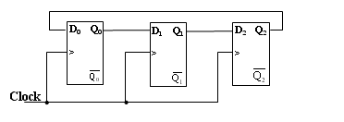
a 001 | b 010 | c 000 | d 100
9/ Cần bao nhiêu chu kỳ xung clock đầu vào để phát ra một chu kỳ xung tại lối ra có trọng số
lớn nhất (MSB) của bộ đếm nối tiếp 5 bit?
a 4 | b 8 | c 16 | d 32

10/ Đồ hình trạng thái của mạch điện cho trong hình vẽ sau là hình nào?
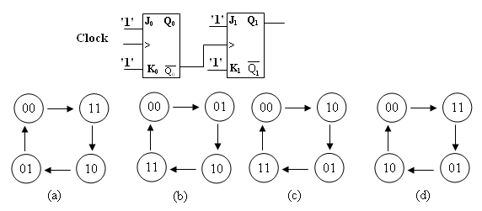
a Hình (a). | b Hình (b). | c Hình (c). | d Hình (d).
11/ Trong bộ đếm đồng bộ, các lối vào Clock
a phải được nối với trigơ LSB của bộ đếm.
b phải là dạng xung được phát theo kiểu đơn bước.
c phải được nối với trigơ MSB của bộ đếm.
d là chung cho mỗi trigơ của bộ đếm.
12/ Rút gọn: (A + B)(A + C)
a C + AB | b A + BC | c A + B | d B + AC
13/ Nếu ta có lối vào bộ cộng là Q_{A} = Q_{B} = 1 và Q_{C} = Q_{D} = 0 (Q_{D}Q_{C}Q_{B}Q_{A}).
Dựa vào thông tin đó giá trị đầu ra bộ cộng được tính là:
a 0100 nếu số nhị phân A có giá trị là 0001
b Không có trường hợp nào ở trên
c 0011 nếu số nhị phân A có giá trị là 0001
d 1100
14/ Cho mạch đa hài đợi trong hình vẽ, cho R = 50kΩ, C = 2,2μF tính độ rộng xung ra của mạch:
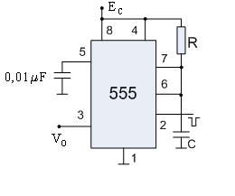
a T = 121 ms | b T = 11,2 ms | c T = 12,1 ms | d T = 1,11 ms
15/ Cho LED 7 đoạn K chung, muốn thanh nào sáng thì Anốt của thanh đó có mức logic gì?
a Mức logic 0 | b Mức 0 và mức 1 | c Không ở mức nào cả | d Mức logic 1
16/ Mạch điện sau có chức năng gì?
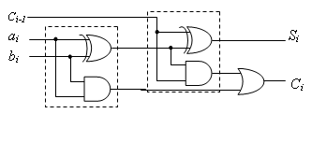
a Mạch bán hiệu. | b Mạch bán tổng. | c Mạch tổng toàn phần. | d Mạch hiệu toàn phần.
17/ Mạch hợp kênh 15 đường dữ liệu cần bao nhiêu đường địa chỉ?
a 5 đường | b 3 đường | c 6 đường | d 4 đường
18/ Số đường địa chỉ cần thiết trong bộ nhớ có dung lượng 128KB là bao nhiêu?
a 17 | b 15 | c 16 | d 7
19/ Cho biết bộ đếm trong hình vẽ là bộ đếm Mod mấy?
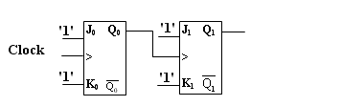
a Mod 3, đếm tiến. | b Mod 4, đếm lùi. | c Mod 4, đếm tiến. | d Mod 3, đếm lùi.
20/ Bộ mã hoá ưu tiên là bộ mã hoá cho phép mã hoá khi:
a Có hai tín hiệu trở lên đồng thời tác động vào.
b Chỉ hai tín hiệu tác động vào
c Cả 3 phương án trên đều đúng
d Chỉ có một tín hiệu tác động vào

21/ Nếu từ dữ liệu 8-bit có mẫu bit là 1010 0101, hệ thống parity lẻ:
a không yêu cầu bit chẵn/ lẻ.
b không thể sử dụng từ dữ liệu này.
c yêu cầu bit chẵn/ lẻ ở mức logic thấp.
d yêu cầu bit chẵn/ lẻ ở mức logic cao.
22/ Phần tử lưu giữ thông tin của bộ ghi dịch là:
a Trigơ JK. | b Trigơ RS. | c Trigơ D | d Trigơ T.
23/ DRAM là loại bộ nhớ
a chỉ có thể đọc dữ liệu
b không mất dữ liệu khi có nguồn nuôi
c có thể bị mất dữ liệu khi có nguồn nuôi
d chỉ có thể viết dữ liệu
24/ Bộ ghi dịch dùng để dịch trái dữ liệu vào nối tiếp thì luồng bit dữ liệu chuyển động từ
a Không có trường hợp nào ở trên.
b Từ phải qua trái.
c Từ trái qua phải.
d Từ phải qua trái sau đó từ trái qua phải.
25/ Phương trình đặc trưng của trigơ JK là
a 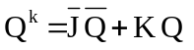 | b 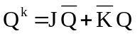 | c 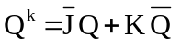 | d 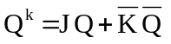

Phần 2 - Tự luận – 5 điểm

Thiết kế bộ đếm đồng bộ mod 10, thực hiện đếm tiến, mã trạng thái trong là mã nhị phân.

TRƯỞNG BỘ MÔN  Đặng Hoài Bắc | GIÁO VIÊN RA ĐỀ  Nguyễn Hồng Hoa

